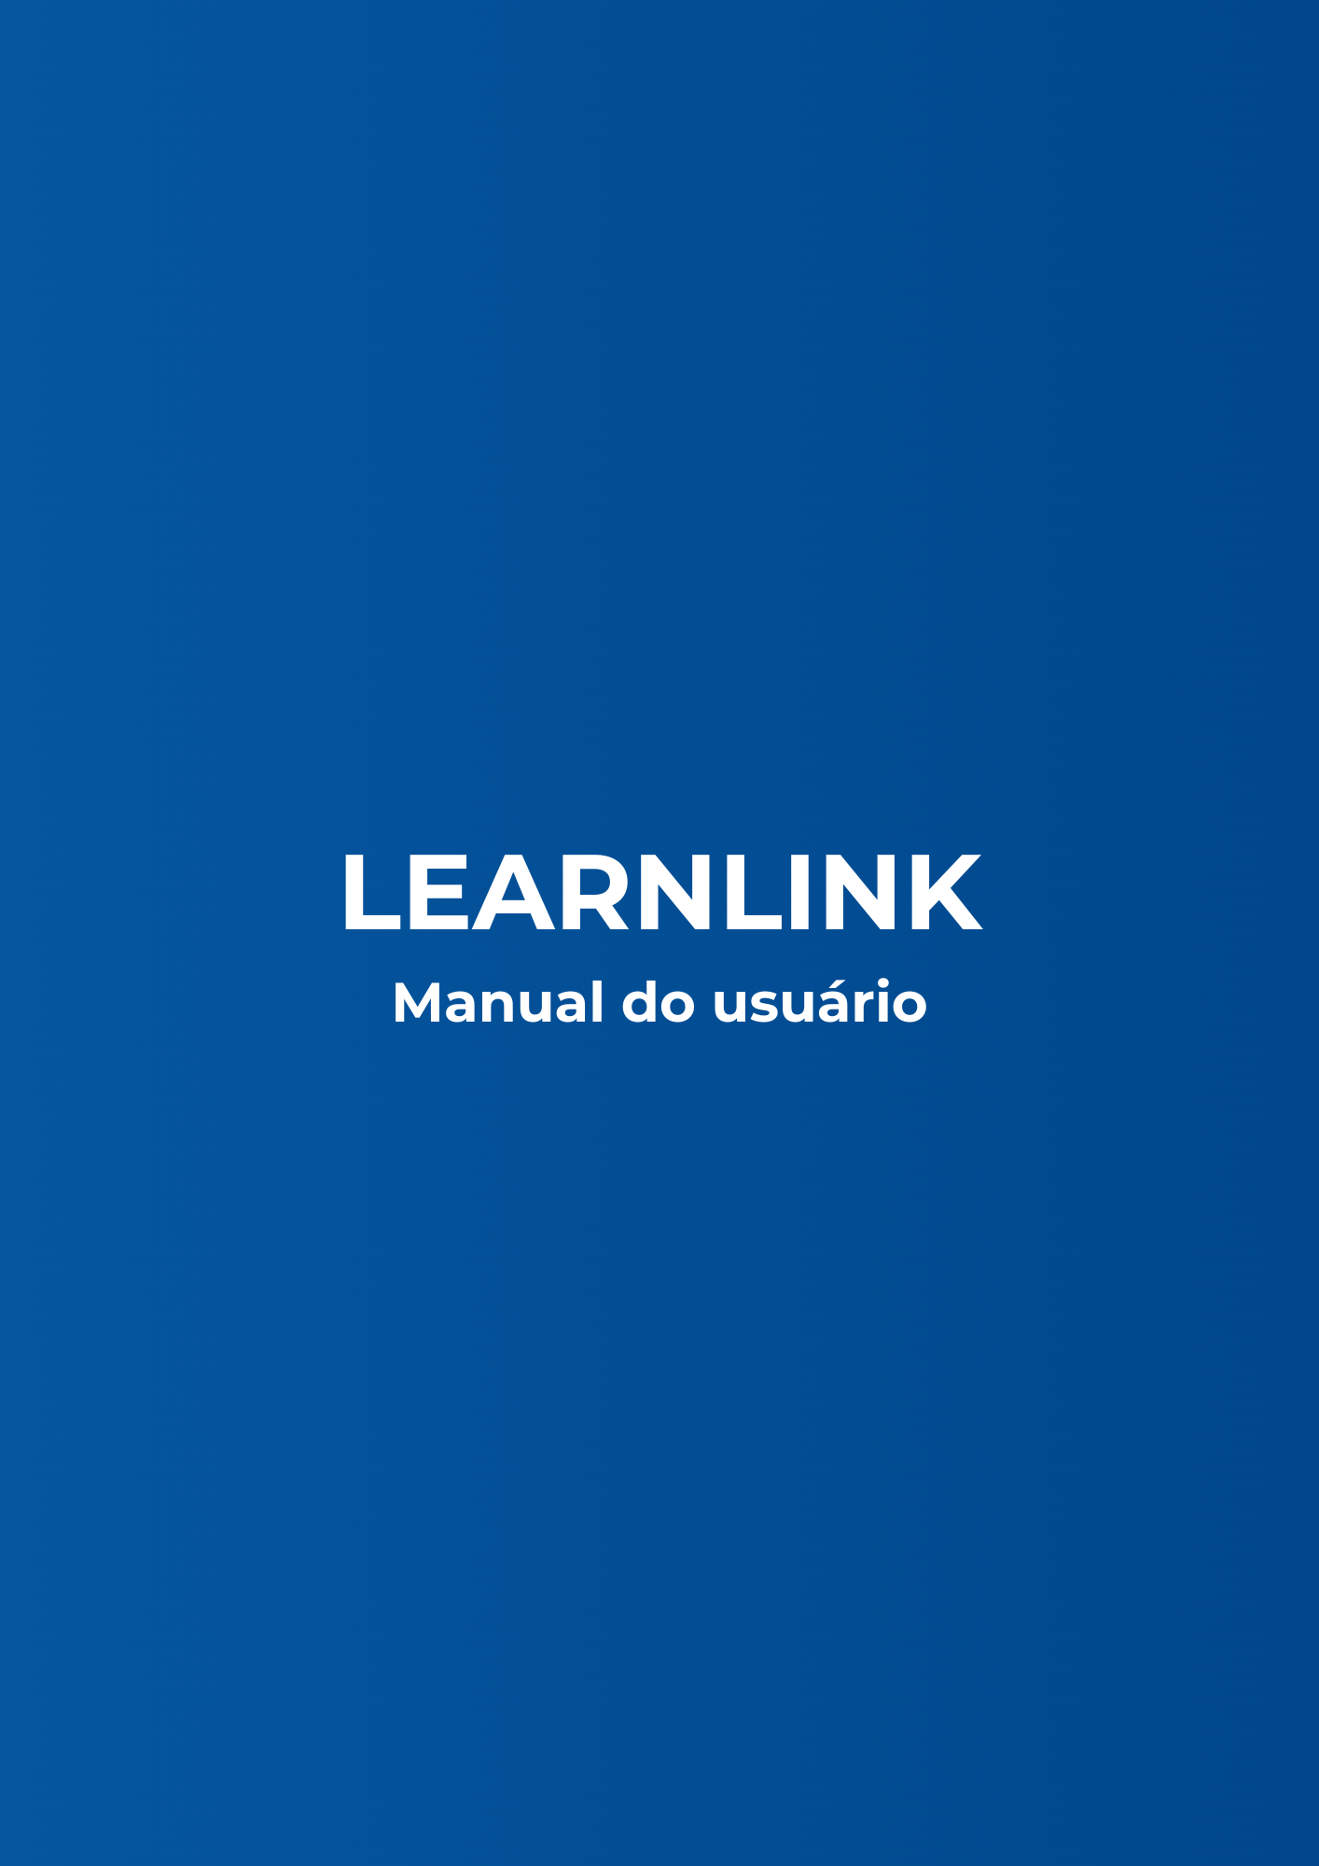

# Introdução

A solução proposta é desenvolver um aplicativo web/mobile em nuvem (AWS) para a Intranet da Dell, com o objetivo de recomendar conteúdos sobre tecnologia aos funcionários. A plataforma permitirá aos usuários explorar diferentes áreas da tecnologia, se inscrever em tópicos de interesse e receber recomendações personalizadas com base em seu perfil. Além disso, haverá recursos de interação social para compartilhar informações e participar de discussões. A solução também oferecerá análises e métricas para acompanhar o engajamento e fazer melhorias contínuas. Em resumo, a solução proposta busca fornecer uma plataforma abrangente, personalizada e interativa para o compartilhamento de conteúdo e o aprendizado de tecnologia pelos funcionários da Dell, com o objetivo de promover o desenvolvimento profissional, o engajamento e o compartilhamento de conhecimentos dentro da empresa.

**Sobre o Manual:**

O Manual do Usuário destina-se a fornecer informações detalhadas sobre a utilização da aplicação LearnLink de recomendação de conteúdo para a Intranet da Dell. Este manual abrange todas as funcionalidades disponíveis na aplicação e fornece orientações passo a passo para que os usuários possam utilizar o sistema corretamente.

**Plano de Testes:**

O manual do usuário está alinhado com o plano de testes elaborado previamente, garantindo que todas as funcionalidades da aplicação sejam abordadas e testadas. As instruções do manual estão de acordo com os casos de teste definidos no plano de testes, fornecendo uma cobertura completa das funcionalidades do sistema.

# Sumário

## 

**Introdução 1**

**Sumário 1**

**1. Onboarding 2**

**2. Login and Authentication 3**

**3. Home/Feed 3**

1.1. Visualização de Publicações: 3

1.2. Comentários e Likes: 4

**4. Notifications 5**

**5. Make a Post 5**

**6. Profile 6**

**7. Considerações Finais 7**

# 1. Onboarding

Tal tela tem a função de recepcionar o usuário e introduzi-lo à aplicação:

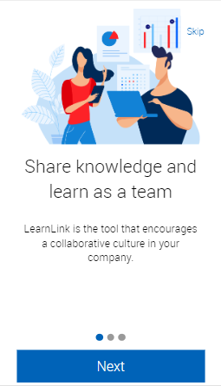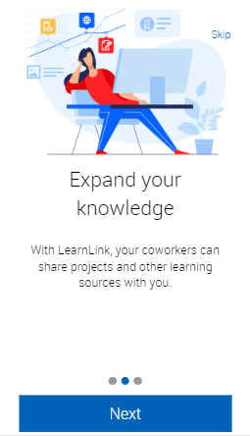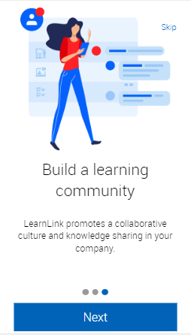

Para ver as 3 imagens do Onboarding, o usuário deve mover a tela para a direita. Após isso, ele pode prosseguir para a etapa de Login clicando no botão “Next”.

# 2. Login and Authentication

Nesta parte, os usuários realizam o login na aplicação utilizando suas credenciais da empresa dell:

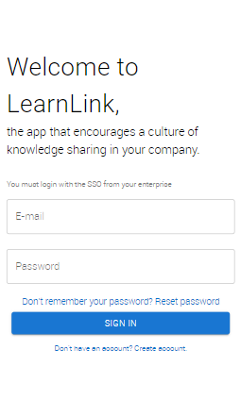

Para prosseguir com seu acesso, o usuário deve inserir o e-mail corporativo da Dell e sua senha nos campos fornecidos na página de login e clicar no botão “Sign In” para acessar a aplicação.

# 3. Home/Feed

## 1.1. Visualização de Publicações:

Os usuários podem visualizar as publicações feitas por outros funcionários na Intranet da Dell.

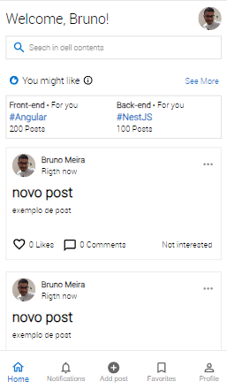

Na página inicial da aplicação, o usuário verá um feed de publicações com informações como título, autor e conteúdo. Basta rolar para baixo para visualizar mais publicações.

## 1.2. Comentários e Likes:

Os usuários podem interagir com as publicações de outros funcionários por meio de comentários e likes.

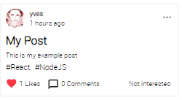

Ao visualizar uma publicação, o usuário pode deixar um comentário na seção de comentários, fornecendo feedback ou fazendo perguntas. Além disso, o usuário pode clicar no botão de "like"em formato de coração para mostrar sua apreciação pela publicação.

# 4. Notifications

A página de Notificações tem por finalidade a exibição das estatísticas dos posts feitos pelos usuários, junto com os projetos internos da Dell indicados pelo modelo de recomendação da aplicação. Nesse sentido, ao criar posts de qualidade, o usuário irá receber alguns pontos que serão úteis mais tarde. Além disso, são exibidos alguns posts populares no momento, que foram selecionados através das preferências do usuário.

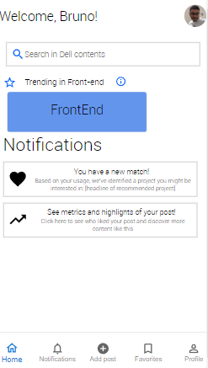

Para ter acesso aos posts mais populares, basta clicar nos cards no feed de “Trending in Front-end”

# 5. Make a Post

A página abaixo exibe como funciona a criação de um post:

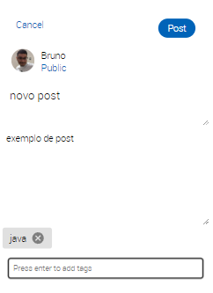

Nesta página, é exibido o perfil de quem está criando o post, sendo necessário adicionar um título e um corpo para esse, além de adicionar tags que ajudem a categorizá-lo.

# 6. Profile

Na página de perfil, é possível ter acesso à sua foto de perfil, ao seu currículo da Dell e ao Microsoft Teams. Além disso, o usuário consegue visualizar seu nível e suas medalhas conquistadas através dos pontos adquiridos na aplicação.

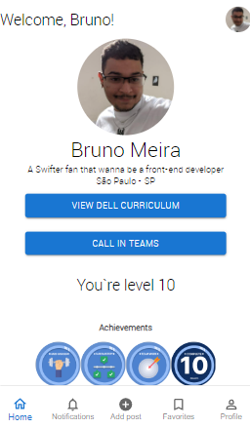

Para ter acesso ao currículo da Dell e ao Microsoft Teams, o usuário deve clicar nos botões de “View Dell Curriculum” e “Call in Teams”, respectivamente. Além disso, para conferir as suas medalhas, basta o usuário clicar nos ícones abaixo de “Achievements”.

# 7. Considerações Finais

O Manual do Usuário é um recurso essencial para os usuários da aplicação de Recomendação de Conteúdo para a Intranet da Dell. Ele fornece orientações claras e detalhadas sobre como utilizar corretamente as funcionalidades do sistema, melhorando a experiência do usuário e garantindo o aproveitamento máximo da aplicação.

Esperamos que este manual seja útil e facilite a utilização da aplicação de Recomendação de Conteúdo para a Intranet da Dell. Em caso de dúvidas adicionais, entre em contato com nossa equipe de suporte.